Der Umweltgemeinderat
informiert.

Salzburg radelt & Gemeinde XY radelt mit

Radfahren ist einfach, schnell und tut gut. Wer seine Wege radelnd zurücklegt, fördert die eigene Gesundheit, schont Geldbörse und Umwelt. Jede Radfahrt zählt, egal ob zur Arbeit, zum Einkauf oder zum Sportplatz.

Radeln Sie mit uns. Vom 20. März bis 30. September zählt jede Radfahrt.
Auch die Gemeinde XY startet aktiv in den Frühling und radelt mit. Unter allen Bürgerinnen und Bürgern, die aktiv bei „Salzburg radelt“ mitmachen, werden nach Ende der Aktion XY Preise verlost. Seien Sie dabei, wenn ganz Salzburg radelt!

Wer sich registriert und bis 30. September 2026 mindestens 100 Kilometer einträgt, gewinnt nicht nur Fitness und Wohlbefinden, sondern hat die Chance auf tolle Preise: E-Bikes, Falträder, Fahrräder, Radzubehör, Gutscheine und vieles mehr.

Ich wünsche Ihnen viel Spaß beim Radeln

Ihr

Umweltgemeinderat Max Mustermann

Mitradeln und gewinnen: So einfach geht‘s
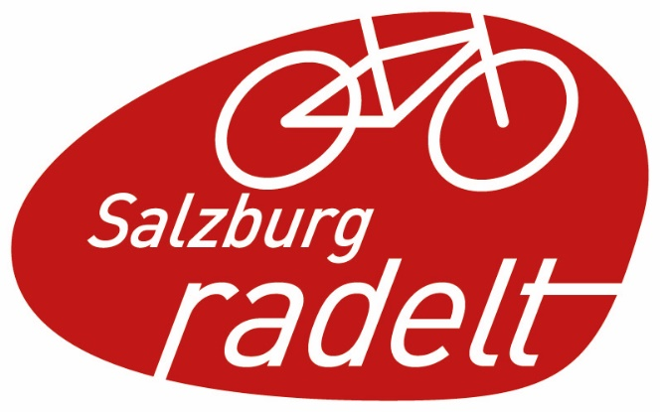

Mitmachen ist kostenlos. Es sind keine sportlichen Höchstleistungen nötig! Jede Radfahrt zählt. Neugierig geworden?

1. Über die Österreich radelt App oder unter salzburg.radelt.at ein Profil anlegen.

2. Radeln und Kilometer online oder über die App eintragen oder mittracken. Eine Teilnahme ist aber auch ohne Internet möglich: Teilnahmescheine erhalten Sie in der Gemeinde oder beim Klimabündnis Salzburg.

3. Gewinnen – informieren Sie sich auf salzburg.radelt.at/gewinnen über die verschiedenen Gewinnchancen.

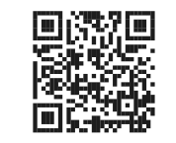
Hol dir die Österreich Radelt App!

